KLAIPĖDOS MIESTO SAVIVALDYBĖS ADMINISTRACIJOS ŠVIETIMO SKYRIUS
KLAIPĖDOS MIESTO SAVIVALDYBĖS 2023 M. ŠVIETIMO PAŽANGOS ATASKAITA

Klaipėdos miesto savivaldybės (toliau – Savivaldybės) administracijos Švietimo skyrius (toliau – Švietimo skyrius), organizuodamas savo veiklą 2023 m., vadovavosi šiais strateginiais Savivaldybės dokumentais: Klaipėdos miesto savivaldybės 2021–2030 metų strateginio plėtros plano (patvirtintas Klaipėdos miesto savivaldybės tarybos 2021 m. gegužės 27 d. sprendimu Nr. T2-135) 1.3 tikslo uždaviniais (pagerinti ugdymosi aplinką, įdiegti inovacijas; 1.3.2. išplėsti švietimo paslaugų įvairovę, patobulinti ugdymo proceso kokybę ir padidinti prieinamumą); Klaipėdos miesto savivaldybės 2023–2025 metų strateginio veiklos plano Ugdymo proceso užtikrinimo programos (toliau – SVP 010 programa) strateginiu tikslu – užtikrinti gyventojams aukštą švietimo, kultūros, socialinių, sporto ir sveikatos apsaugos paslaugų kokybę ir prieinamumą; Klaipėda 2030: ekonominės plėtros strategija ir įgyvendinimo veiksmų planu. .
Savivaldybės administracijos Švietimo skyrius 2023 metais siekė strateginio tikslo – teikti kokybiškas švietimo paslaugas Savivaldybės švietimo įstaigose, saugioje ir šiuolaikinius reikalavimus atitinkančioje mokymosi aplinkoje, siekti visapusiško mokymo proceso dalyvių poreikių tenkinimo, optimizuojant švietimo sistemą; organizavo Savivaldybės 2023–2025 m. strateginio veiklos plano Ugdymo proceso užtikrinimo programos (010) įgyvendinimą. Programos priemonės, kurių vykdytojas buvo Švietimo skyrius, įgyvendintos 90 proc.
2023 m. buvo įgyvendinami švietimo prioritetai – profesinis pedagogų skaitmeninio raštingumo tobulinimas (gilinimas), naudojant informacines komunikacines technologijas ir skaitmeninį ugdymo turinį; mokinių pasiekimų ir veiksmingos švietimo pagalbos įvairių gebėjimų mokiniams (vaikams) teikimo gerinimas, taikant mokinio (vaiko) pažangos matavimo sistemą; duomenų analize ir įsivertinimu pagrįstos švietimo turinio ir vadybos kokybės užtikrinimas, kuriant savivaldos, socialinės partnerystės ir vadovų lyderystės darną.
Pasiekti rezultatai:
Bendrojo ugdymo srityje:
Baigtas vykdyti iš Europos Sąjungos struktūrinių fondų lėšų bendrai finansuojamas projektas Nr. 09.2.1-ESFA-V-719-01-0001 „Kokybės krepšelis“ (toliau – Projektas).
Projekte dalyvavo 11 bendrojo ugdymo mokyklų: 1 etape (2019-11-21–2022-03-30) dalyvavo: „Gilijos“ pradinė mokykla , Hermano Zudermano gimnazija, Simono Dacho, „Verdenės“, „Versmės“, „Pajūrio“ progimnazijos; 2 etape (2021-10-15–2023-08-31) – „Gabijos“, Sendvario, Vitės, „Vyturio“ progimnazijos, „Varpo“ gimnazija.
Visos projekto veiklos ir veiklų gerinimo planuose numatytos sąlygos įvykdytos:

II etapo savivaldybės rodikliai
I etapo savivaldybės rodikliai

ĮVYKDYTOS VISOS SĄLYGOS
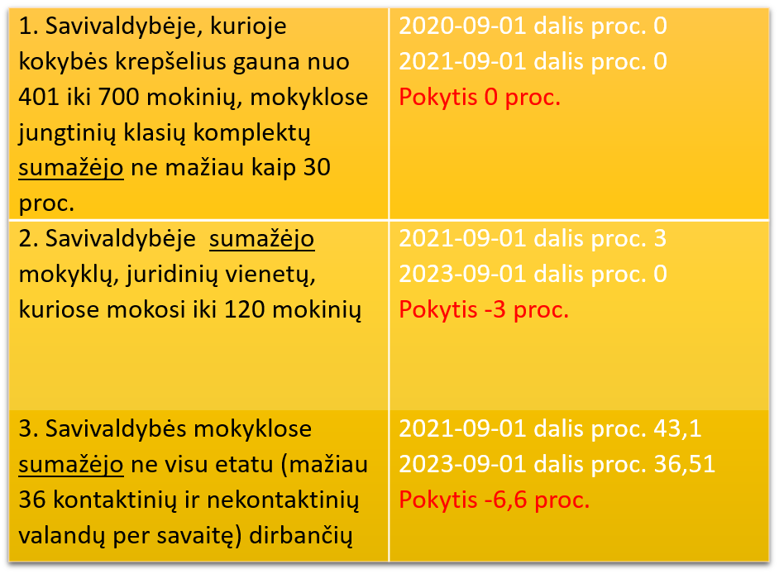
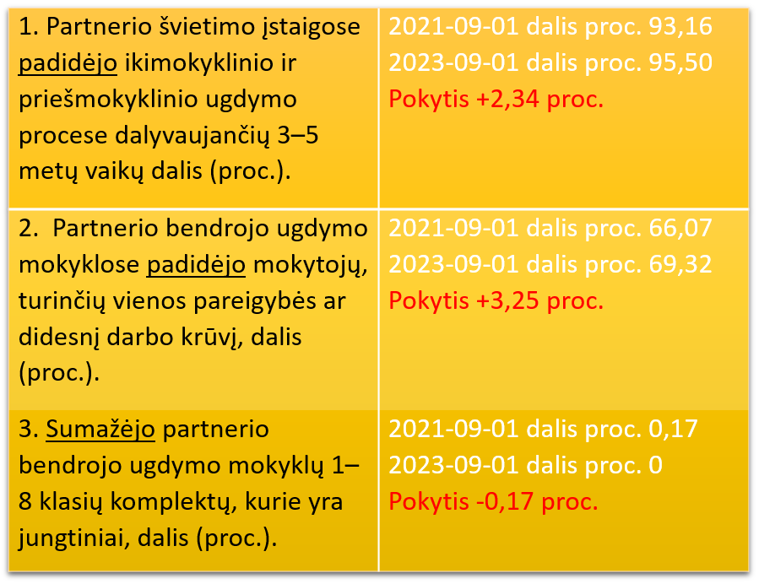

2023 m., pasibaigus „Kokybės krepšelio“ veikloms, parengtos, suderintos, Mokyklų direktorių įsakymais patvirtintos ir Savivaldybės, Nacionalinės švietimo agentūros ir Mokyklų direktorių pasirašytos galutinės ataskaitos. Numatyti kiekybiniai ir kokybiniai rodikliai buvo pasiekti, lėšos įsisavintos 100 proc. Savivaldybė pateikė rekomendacijas „Kokybės krepšelio“ dalyviams: plėtoti pasiteisinusių veiklų tęstinumą, kurios daro teigiamą poveikį mokinių pasiekimų gerinimui; naudoti sėkmingas projekto veiklas, keičiančias mokymo(si) turinio aplinkas, skatinančias bendruomenių susitelkimą; sudaryti sąlygas pedagogams dalintis gerąja projekto patirtimi patyriminio ugdymo klausimais su miesto ir šalies mokyklomis.
(https://www.klaipeda.lt/data/public/uploads/2024/02/kkataskaita.pdf)
Savivaldybės indėlis: „Kokybės krepšelio“ projektui įgyvendinti Savivaldybė papildomai investavo 50,0 tūkst. eurų – „Varpo“ gimnazijos gamtos mokslų laboratorijos kabineto remontui (dažymui, tinkavimui, grindų dangai), vandentiekio, ventiliacijos, elektros instaliacijos įrengimu)i.
„Tūkstantmečio mokyklų programoje“ (TŪM) dalyvauti atrinktos kriterijus atitinkančios 6 Klaipėdos miesto savivaldybės bendrojo ugdymo mokyklos: „Aitvaro“, „Žaliakalnio“ gimnazijos, Liudviko Stulpino, „Santarvės“, „Smeltės“, „Saulėtekio“ progimnazijos. TŪM įgyvendinimui parengtas Pažangos planas, pagal kurį paruoštas Investicinis projektas. Vėluojant pasirašyti sutartį, TŪM programa nebuvo pradėta vykdyti.
Mokinių priėmimas į Savivaldybės bendrojo ugdymo mokyklas organizuojamas Priėmimo procesų vykdymo informacinės sistemos (toliau – Sistema) pagrindu. 2023 m. atnaujinti / pakeisti dokumentai: Savivaldybės tarybos sprendimai: 1) dėl klasių ir mokinių skaičiaus 2023–2024 mokslo metams nustatymo (2023-03-24 Nr. T2-43; 2023-07-27 Nr. T2-185; 2023-09-28 Nr. T2-243); 2) dėl mokykloms priskirtų aptarnavimo teritorijų (2023-03-23 Nr. T2-23); dėl mokinių priėmimo komisijos sudarymo (2023-06-22 Nr. T2-146);Savivaldybės administracijos direktoriaus ir Skyrius vedėjo įsakymai: 1) dėl prašymų mokytis 2023–2024 mokslo metais registravimo pradžios (2023-01-05 Nr. AD1-14); 2) dėl priėmimo į mokyklas organizavimo 2023 metais priemonių plano patvirtinimo (2023-01-11 Nr. ŠV1-10).
Atnaujinti Informacinės sistemos klasių, mokyklų aptarnavimo teritorijų klasifikatoriai.
Tęsiant mokymąsi tose pačiose mokyklose, prašymai yra teikiami mokyklų vadovams, o ne pildomi Sistemoje, todėl 2023 m. sumažėjo užregistruotų prašymų į 1, 5 ir 11 klases.
Savivaldybės tarybos 2023-07-27 sprendimu Nr. T2-185 buvo suformuota po dvi papildomas 1 ir 5 klases Tauralaukio progimnazijoje, po vieną papildomą 1 ir 5 klasę Simono Dacho progimnazijoje, po vieną papildomą 9 klasę Baltijos, „Vėtrungės“, Klaipėdos universiteto „Žemynos“ ir Vytauto Didžiojo gimnazijose. Mokinių mokymosi Savivaldybės mokyklose pagal privalomas pradinio, pagrindinio ugdymo programas poreikis buvo tenkintas 98 %;
Patyriminio mokymosi modelius toliau įgyvendina Simono Dacho, Gedminų, Liudviko Stulpino, „Gabijos“ progimnazijos, Baltijos, „Varpo“ gimnazijos.
Sudaryta galimybė mokyklose įgyvendinti įvairių ugdymo krypčių programas ir sampratų elementus:

Gavus Lietuvos Respublikos švietimo, mokslo ir sporto ministro sutikimus, nuo 2022-09-01 mokiniai iš Ukrainos ugdomi pagal Ukrainos pradinio ugdymo programą „Pajūrio“ ir „Santarvės“ progimnazijose. 2023–2024 m. m. naujai suformuota 1 klasė „Santarvės“ progimnazijoje. Pagal Ukrainos ugdymo programą tęsiamas ugdymas keturiose klasėse („Pajūrio“ progimnazijos 3, 4 ir „Santarvės“ progimnazijos 2, 4 klasėse).
Savivaldybės indėlis: Baltijos, „Žemynos“, Vytauto Didžiojo ir „Vėtrungės“ gimnazijose universitetinių klasių veiklos organizavimui 2023 m. iš Savivaldybės biudžeto (toliau – SB) skirta 332,73 tūkst. eurų. Lėšos panaudotos Klaipėdos universiteto (toliau – KU) mokytojų-dėstytojų, dirbančių universitetinėse klasėse, etatų išlaikymui (12,1 etato; 227,53 tūkst. eurų) bei 4 gimnazijų aplinkų gerinimui ir mokymo priemonių gimnazistų veikloms KU laboratorijose įsigijimui (105,2 tūkst. eurų). „Baltijos“ gimnazijai buvo skirtos SB lėšos (33,8 tūkst. Eur) mokomojo amfiteatrinio kabineto (80 vietų ir gamtamokslinės laboratorijos (20,0 tūkst. Eur) gimnazijoje įrengimui. Vytauto Didžiojo gimnazijoje už SB lėšas gimnazijoje buvo įrengtas robotikos kabinetas (23,0 tūkst. Eur) ir gamtamokslinė laboratorija (45,0 tūkst. Eur). „Vėtrungės“ gimnazijoje už SB lėšas (51,2 tūkst. Eur) gimnazijos vidiniame kieme įrengtas aplinkotyriminis centras (atnaujinta 590 m2 grindinio, kiemelis aptvertas 1,5 m ilgio tvora, pastatyta dengta pastogė su lauko sąlygoms pritaikytais baldais), įsigyta mokymo priemonių (anemometras, oro, dirvožemio ir vandens termometrai, druskingumo, kritulių matuokliai, psichrometrai, barometrai, teleskopinės vėjarodės ir kita).
Vytauto Didžiojo ir "Aukuro" gimnazijose sporto klasių 183 mokinių maitinimo ir pavežėjimo užtikrinimui iš SB skirta 138,4 tūkst. eurų. Klaipėdos jūrų kadetų mokyklos 211 mokinių maitinimo ir pavėžėjimo užtikrinimui iš SB skirta 131,0 tūkst. eurų.
Metai | Matematika |  | Lietuvių kalba ir literatūra
 | Savivaldybės mokyklų | Lietuvos mokyklų | Savivaldybės mokyklų | Lietuvos mokyklų
2022 | 47,5 | 48,8 | 66,6 | 67,6
2023 | 42,5 | 42,7 | 66,2 | 67,3
2023 m. 4 ir 8 klasių mokiniams buvo organizuojami skaitymo ir matematikos nacionaliniai mokinių pasiekimų patikrinimai (toliau – NMPP) elektroniniu būdu. 2023 m. NMPP dalyvavo 22 miesto savivaldybės mokyklos, 4 nevalstybinės ir 1 valstybinė mokykla. Klaipėdos miesto savivaldybės NMPP dalyvavusių 4 klasių mokinių matematikos rezultatų procentais vidurkis yra toks pat kaip ir šalies (miesto – 61,9; šalies – 61,9, skaitymo – aukštesnis nei šalies (miesto –64,0, šalies – 62,3). Savivaldybės mokyklose 8 klasės matematikos, lietuvių kalbos ir literatūros NMPP rezultatų vidurkis (proc.):

Analizuojant NMPP duomenis, pastebima, kad 2023 m. Savivaldybės mokyklose mokinių matematikos, lietuvių kalbos ir literatūros NMPP rezultatų vidurkis yra nežymiai sumažėjęs.
2023 metais lietuvių kalbos ir literatūros pagrindinio ugdymo pasiekimų patikrinimuose (toliau – PUPP) dalyvavo 1701 mokiniai (98,2 proc. nuo bendro 10 (II gimn.) klasių mokinių skaičiaus); matematikos PUPP – 1706 mokiniai (98,4 proc. nuo bendro10 (II gimn.) klasių mokinių skaičiaus).
Savivaldybės mokyklų mokinių PUPP matematikos ir lietuvių kalbos įvertinimų vidurkis yra padidėjęs, lyginant 2022 m., taip pat padidėjęs ir lyginant su Lietuvos mokyklomis.
Metai | Matematika |  | Lietuvių kalba
 | Savivaldybės mokyklų | Lietuvos mokyklų | Savivaldybės mokyklų | Lietuvos mokyklų
2022 | 4,26 | 4,28 | 6,35 | 6,35
2023 | 5,54 | 5,42 | 6,60 | 6,68

Pagrindinį ir aukštesnį PUPP pasiekimų lygį pasiekusių mokinių dalis (proc.):

Metai | Savivaldybės mokyklų | Panašaus dydžio savivaldybių mokyklų | Lietuvos mokyklų
2022 | 26,67 | 29,9 | 28,33
2023 | 36,60 | 40,2 | 37,54
Analizuojant PUPP duomenis, pastebima, kad 2023 m. Savivaldybės mokyklose padidėjo mokinių, pasiekusių PUPP pagrindinį ir aukštesnį pasiekimų lygį, dalis.

2023 m. Klaipėdos mieste brandos egzaminus laikė 1860 abiturientų (2022 m. – 1726), iš jų Savivaldybės gimnazijų – 1246 (2022 m. – 1101) abiturientai. Vykdyta 16 brandos egzaminų (valstybinių – 12, mokyklinių – 4). Aukščiausius valstybinių brandos egzaminų (toliau – VBE) įvertinimus gavo 91 abiturientas, gauti 136 šimtukai (2022 m. – 95).
Klaipėdos miesto abiturientų VBE balų vidurkiai aukštesni nei šalies yra šių egzaminų: geografijos (miesto – 48,14, šalies – 47,18), informacinių technologijų (miesto – 47,20, šalies – 40,26), fizikos (miesto – 47,88, šalies – 47,47), istorijos (miesto – 44,37, šalies – 41,54), matematikos (miesto – 37,77 šalies – 37,35), užsienio kalbų: prancūzų (miesto – 100, šalies – 88,93), vokiečių (miesto – 99, šalies – 87,93), anglų (miesto – 64,16, šalies – 63,16). Nedaug nuo šalies vidurkio skiriasi biologijos VBE vidurkis (miesto – 49,18, šalies – 49,14). Kaip ir 2022 m., daugiausiai abiturientai neišlaikė matematikos VBE – 16,67 proc. (2022 m. VBE neišlaikė – 39,37 proc.).

Pagal projektą „Karjeros specialistų tinklo vystymas“, kurio tikslas – užtikrinti profesinio orientavimo paslaugų teikimą įvairaus amžiaus mokiniams bendrojo ugdymo, profesinio mokymo ir kitose švietimo įstaigose, Savivaldybei skirtos lėšos karjeros specialistų etatų steigimui ir finansavimui Savivaldybės ir nevalstybinėse švietimo įstaigose. Įgyvendinant šį projektą, švietimo įstaigose iš viso buvo įsteigti 26,36 etatai (2022 m. – 26,5 etato);
Ikimokyklinio ir priešmokyklinio ugdymo srityje:
2023 m. birželio mėnesį pasibaigus vaikų priskyrimui į laisvas vietas ir atlikus vaikų nepatekusių į grupes analizę, pastebėtas vaikų priėmimo į ikimokyklines įstaigas pokytis – centrinėje ir pietinėje miesto dalyse padidėjo laisvų vietų skaičius, centrinėje ir šiaurinėje miesto dalyse 0,41 % sumažėjo laukiančiųjų eilės; 2023 m. rugsėjo 1 d. duomenimis, 1,11 % vaikų nepateko į Klaipėdos miesto ikimokyklines ugdymo įstaigas (2022 m. – 1,52 %):

Metai | Centrinėje-pietinėje miesto dalyje laisvų vietų ikimokyklinėse įstaigose skaičius | Centrinėje-šiaurinėje miesto dalyje nepatekusių vaikų (2–3 metų)  į ikimokyklines ugdymo įstaigas skaičius
2022 | 20 | 130
2023 | 35 | 92

3–4, 5–6 metų, vaikų laukiančių eilėse, nėra. Priešmokyklinio ugdymo poreikis tenkinamas 100 proc.
1,11 %
Siekiant padidinti lopšelinio amžiaus vaikų ugdymo vietų, nuo 2023-09-01 d., po renovacijos, atidarius l.-d. „Svirpliukas“, buvo priimta 100 vaikų daugiau. Performavus l.-d. „Šaltinėlis“, „Volungėlė, „Alksniukas“, „Žemuogėlė“ ikimokyklines darželio grupes į lopšelio grupes, patenkintas 80 lopšelio amžiaus vaikų poreikis.
Švietimo pagalbos srityje:
Siekiant efektyvinti pagalbą vidutinių, didelių ir labai didelių specialiųjų ugdymosi poreikių turintiems mokiniams, švietimo įstaigose (kartu su VšĮ) papildomai (lyginant su 2022 m.) įsteigta 115,5 mokytojo padėjėjo etatų. Iš viso švietimo įstaigose 2022 m. įsteigti 326 mokytojų padėjėjų etatai, 2023 – 441,5 etato, t. y. 35,43 % daugiau;

Neformaliojo švietimo srityje:
+1,7 %
Siekiant užtikrinti vaikų užimtumą, 2023 m. finansuotos 184 (tikslinio finansavimo iš valstybės biudžeto lėšų) neformaliojo vaikų švietimo programos, kurias lankė 6968 (2022 m. – 6853) vaikai, iš jų – 182 turintys vidutinius, didelius ir labai didelius specialiuosius ugdymosi poreikius (toliau – SUP):
2023 m. vaikų vasaros poilsio programas vykdė 8 bendrojo ugdymo mokyklos (2022 m. – 7), 3 neformaliojo vaikų švietimo (2022 m. – tiek pat), 2 kultūros įstaigos (2022 m. – tiek pat), 10 laisvųjų mokytojų (2022 m. – 6), 2 nevalstybinės mokyklos (2022 m. – 3), 33 VšĮ (2022 m. – 31), 31 asociacija (2022 m. – 30). 2022 m. programose dalyvavo daugiau vaikų, kadangi jose dalyvavo ukrainiečių vaikai. Veiklos vyko birželio–rugpjūčio mėnesiais. 2023 m. dalyvavo 31 % daugiau vaikų su SUP:
Metai | Programų skaičius | Tūkst. Eur (iš SB) | Programose dalyvavusių vaikų skaičius
2022 | 82 | 200 | 3872 (iš jų 158 SUP)
2023 | 89 | 200 | 3394 (iš jų 207 SUP)

Savivaldybės indėlis: iš SB lėšų finansuojama Edukacinių, kultūrinių ir kitų renginių programa 2023 m. įgyvendinta 100 proc. (programai buvo skirta 87,3 tūkst. Eur iš SB lėšų): suorganizuoti 197 renginiai (2022 m. – 193) mokiniams (olimpiados, konkursai, varžybos, šventės, parodos, projektai, akcijos ir kt.) ir mokytojams (konferencijos, seminarai ir kt.).
Kita veikla:
Toliau buvo vykdomas Klaipėdos miesto savivaldybės gimnazijų gamtos mokslų laboratorijų modelio įgyvendinimas.
Savivaldybės indėlis: suplanuotos priemonės įtrauktos į Savivaldybės 2023–2025 m. strateginio veiklos plano Ugdymo proceso užtikrinimo (010) programą. Atsižvelgiant į Savivaldybės bendrojo ugdymo mokyklų tinklo pertvarkos 2021–2025 metų bendrąjį planą, patvirtintą Savivaldybės tarybos 2021 m. liepos 22 d. sprendimu Nr. T2-170, ir Savivaldybės gimnazijų gamtos mokslų laboratorijų modelį, patvirtintą Savivaldybės Švietimo skyriaus vedėjo 2022 m. rugsėjo 23 d. įsakymu Nr. ŠV1-227, 2023 m. skirta 120 tūkst. iš Savivaldybės biudžeto lėšų modernizuoti „Varpo“ gimnazijos ir Jūrų kadetų mokyklos gamtos mokslų laboratorijas. Jūrų kadetų mokykloje laboratorija įrengta už 70 tūkst. Eur, „Varpo“ gimnazijoje už 83,65 tūkst. Eur (50 tūkst. Eur skirta iš Savivaldybės biudžeto lėšų, 20 tūkst. Eur iš „Kokybės krepšelio“ projekto, 13,65 tūkst. Eur iš mokyklos lėšų).
Įgyvendinant Klaipėdos miesto pedagogų rengimo, kvalifikacijos plėtojimo, profesinių kompetencijų tobulinimo ir mokytojų pritraukimo į mokyklas programą (toliau – Programa), patvirtinta Klaipėdos miesto savivaldybės administracijos direktoriaus 2020 m. gruodžio 4 d. įsakymu Nr. AD1-1400 (https://www.klaipeda.lt/data/public/uploads/2023/02/mokytoju-pritraukimo-programa.pdf), pasirašyta Savivaldybės bendradarbiavimo sutartis su Klaipėdos universitetu (2023 m. kovo 2 d. Nr. J9-1036), kurios pagrindu suteikta finansinė parama studijuojantiems ir persikvalifikuojantiems pedagogams, sudarytos trišalės sutartys su pedagoginių studijų studentais. 2023 m. finansuota: 31 pedagoginės studijos Klaipėdos valstybinėje kolegijoje ir 34 pedagoginės studijos Klaipėdos universitete. Studijų finansavimui 2023 m. panaudota 201,902 tūkst. eurų lėšų iš SB.
Klaipėdos miesto savivaldybės tarybos 2023 m. liepos 27 d. sprendimu Nr. T2-187 patvirtintas Klaipėdos miesto savivaldybės švietimo įstaigų pedagogų kelionės išlaidų kompensavimo tvarkos aprašas, kurio pagrindu 2023 m. 259 pedagogams kompensuotos kelionės į darbą ir iš darbo išlaidos (2023 m. – 85,914 tūkst. eurų iš SB). 8 ugdymo įstaigų vadovams skirti mentoriai.
Numatyti artimiausio laikotarpio švietimo prioritetai – mokomųjų dalykų turinio integralumas, ugdant mokinių dalykines ir asmenines kompetencijas; sąlygų ugdytis kiekvienam vaikui, teikiant veiksmingą švietimo pagalbą, sudarymas; mokinių pasiekimų gerinimas, taikant mokinio (vaiko) pažangos matavimo sistemą.
Planuojamos veiklos prioritetinės kryptys – TŪM programos veiklų įgyvendinimas; švietimo įstaigų, įgyvendinančių ikimokyklinio ir priešmokyklinio ugdymo programas, 2021–2025 metų tinklo pertvarkos bendrojo plano ir Bendrojo ugdymo mokyklų tinklo pertvarkos 2021–2025 m. bendrojo plano priemonių įgyvendinimas; įtraukiojo ugdymo įgyvendinimas; įtraukiojo ugdymo strategijos Klaipėdos mieste parengimas ir įgyvendinimas.
_______________________________

Ataskaitą parengė
Klaipėdos miesto savivaldybės administracijos Švietimo skyrius

